Samenvatting Biologie havo 4: CE-stof.
Gebruik deze samenvatting om te kijken wat je al weet en om te herhalen, maar niet om te leren.

Samenvatting van Elias Sijl y’all.
2.1
Ecologische en biologische akkerbouw betekent verbouwen zonder kunstmest en zo min mogelijk gebruik maken van chemische bestrijdingsmiddelen.
Er zijn alternatieven voor de chemische middelen. Ziekten en plagen kunnen voorkomen worden door gebruik te maken van biotische factoren: andere organismen. Plagen worden bijvoorbeeld bestreken door rupsetenden.

Abiotische factoren: temperatuur, regen, wind, grond. Elke plantenras heeft zijn eigen tolerantiegebied voor abiotische factoren.

Indeling wetenschappelijke naam: geslacht, soort.

2.2
Monoculturen zijn grote akkers met één soort gewas, daardoor liggen plagen op de loer.

Nieuwe soorten die worden geïntroduceerd door de mens noem je exoten.

Klonen ontstaan uit ongeslachtelijke voortplanting en dat is efficiënt voor een monocultuur. Een risico: als de tolerantiegrens overschreden wordt zijn alle klonen in een keer dood. Klonen kunnen ook gekweekt worden als een organisme dit zelf niet kan, namelijk door weefselkweek.

Alle organismen van een soort in een bepaald gebied noem je de populatie.
Het aantal individuen van de populatie noem je de populatiegrootte.
Het aantal individuen per oppervlakte of volume eenheid noem je de populatiedichtheid.
De draagkracht is de maximale grootte van een populatie waarbij in een gebied voldoende voedsel en schuilplaatsen zijn om een populatie in stand te houden. Bij overschrijding van deze grens is er sprake van een plaag.

2.3
Een ecosysteem is een afgeschermd gebied waar organismen leven in wisselwerking met plaatselijke abiotische en biotische factoren. Meer onderlinge relaties tussen organismen minimaliseert de kans op een plaag. Alle ecosystemen bij elkaar vormt systeem Aarde.
Als een prooi en predator elkaar in evenwicht houden is er sprake van een dynamisch evenwicht. Dit is ook een indicator voor een gezond ecosysteem.

2.4
Diverse vormen van betrekkingen tussen organismen van verschillende soorten waarvan minstens een afhankelijk van is noem je symbiose.

Verhoudingen symbiose:
Beiden halen er voordeel uit: mutualisme.
Een haalt er voordeel uit, voor de ander is het een nadeel: parasitisme.
Een haalt er voordeel uit, voor de anders is het geen nadeel: commensalisme.

2.5
Een voedselketen wordt geïllustreerd in een voedselweb.

Groene planten, producenten Consumenten
Autotrofe organismen Heterotroof
Bouwen organische stoffen → Vormen de 1e, 2e, etc. ordes
Fotosynthese 1e orde: herbivoren
2e orde: carnivoren
Alleseters: omnivoren

3.1
Organisatieniveaus:
- systeem Aarde
- ecosysteem
- soort/populatie
- organisme
- orgaan
- weefsel
- cel
- organel
- molecuul

De levenskenmerken:
- groei - reageren op prikkels
- voortplanting - er wordt erfelijke informatie doorgegeven via erfelijk materiaal
- stofwisseling

Alle organen die samenwerken aan dezelfde taak vormen een orgaanstelsel.

Elke cel bevat grondplasma met daaromheen een celmembraan die is opgebouwd uit vetachtige stoffen en eiwitten. Receptoreiwitten van stoffen op en zorgen voor een reactie binnen de cel. Een cel bevat verschillende onderdelen die organellen heten.

Verschillende organellen met hun functie:
Ribosomen maken van aminozuren eiwitten door deze aan elkaar te koppelen. Deze informatie krijgen ze uit het RNA.

Het endoplasmatisch reticulum is een netwerk van membranen rond de celkern die eiwitten door de cel heen verplaatsen. Het transporteert ook eiwitten naar het Golgi-systeem en deze sorteert de eiwitten en doet ze in een transportblaasje naar het celmembraan. (7.3: exocytose) Lysosomen splitsen zich af van het Golgi-systeem en verteren (voedsel) deeltjes binnen de cel.

Het mitochondrium heeft twee membranen een glad buitenmembraan en een geplooid binnenmembraan. Het zorgt voor energie binnen de cel. Bij tekort aan O₂ kan glucose ook buiten de mitochondriën afgebroken worden, tot melkzuur, maar dat levert minder energie (per mol glucose).

3.2
DNA bestaat uit vier stikstofbasen: A-T-G-C.
De stikstofbasen plaatsen zich altijd tegenover elkaar op de volgende manier: A-T en G-C.
Een stuk DNA-molecuul met de informatie voor het maken van een eiwit heet een gen.
Stukken DNA zonder genen wordt nonsense-DNA genoemd.

De celkern kan een gen overschrijven tot RNA. Het DNA-molecuul wordt dan geopend en enzymen voegen de losse stikstofbasen aan. RNA heeft de suiker ribose in plaats van deoxyribose en heeft de stikstofbase U in plaats van T. Een ribosoom kan het RNA als volgt aflezen: drie stikstofbasen vormen de genetische code voor een aminozuur. Het aflezen begint bij het startcodon AUG (methionine) en eindigd bij een van de volgende stopcodons: UAAA, UAG, UGA.

Door mutatie veranderen de eigenschappen van een eiwit zodat het niet of minder goed werkt. Soms wordt er helemaal geen eiwit meer gemaakt.

Een celdeling is onderdeel van een vast patroon in het leven van cellen: de celcyclus, met vier fasen.
- G₁-fase: de cel groeit en organellen nemen toe.
- S-fase: elk DNA-molecuul verdubbelt om DNA om door te geven. (replicatie)
- G₂-fase: eiwitaanmaak om verdeling van DNA goed te laten verlopen.
- M-fase: cel verdeelt het DNA over twee delen.
Na elke celcyclus van een stamcel is er een rustfase, de G₀-fase. In deze fase kan er specialisatie optreden, of er kan worden voorbereid op een nieuwe celcyclus.

Lees bij het maken van meerkeuzevragen eerst alleen de vraag en kijk niet meteen naar de antwoorden. Bedenk eerst zelf een antwoord in je hoofd zodat je niet gaat twijfelen.

3.4
Bacteriën hebben geen celkern, het DNA ligt dus los in het grondplasma. Hierdoor kunnen ze snel eiwitten maken. Eencellige organismen zonder celkern, bacteriën, heten prokaryoten. Bacteriën hebben soms flagellen en zijn heterotroof. Sommige kunnen ziektes veroorzaken door de afvalstoffen die ze afscheiden.

Schimmels leven net als bacteriën van organische stoffen. Ze maken anti-bacteriële gifstoffen, antibiotica, om te concurreren. Schimmels zijn een of meercellig, gisten zijn altijd eencellig. Schimmels hebben een celwand en een celkern en zijn dus eukaryoot.

De productie van glucose vindt plaats in de chloroplasten, bladgroenkorrels. Deze bevatten chlorofyl die lichtenergie kan opvangen. Planten kunnen glucose opslaan in de vorm van zetmeel, amyloplasten. Chloroplasten kunnen veranderen in chromoplasten, kleurstoffen. Deze organellen zijn plastiden en zijn te zien onder een lichtmicroscoop.

Een vacuole is een grote ruimte die is omgeven door een membraan. Dit organel bevat water en opgeloste stoffen. Soms bevat het ook kleurstoffen: anthocyanen.

Planten, schimmels en bacteriën hebben een celwand, dierlijke cellen niet.

3.5
Er is een tekort aan organen voor donatie en weefseltechnologie zou dit probleem kunnen oplossen. Organen kunnen in de toekomst worden gegroeid uit stamcellen met behulp van weefseltechnologie. Je kunt daarvoor stamcellen gebruiken uit embryo’s of uit hersenweefsel.

Insuline productie door bacteriën.
Bacteriën nemen heel gemakkelijk kleine stukjes ringvormig DNA, plasmiden, op. Door een plasmide te voorzien van het gen voor insuline zal een bacterie deze gaan produceren.

4.3
Hormonen regeling
Vruchtbaarheid begint in de hypofyse. Deze produceert de hormonen FSH en LH en zet allerlei processen rondom de puberteit in gang.
Bij jongens:
FSH stimuleert de vorming van zaadcellen.
LHS stimuleert cellen tussen de zaadbuisjes om het hormoon testosteron te produceren. Testosteron beïnvloedt de vorming van LHS en LHS beinvloed de vorming van testosteron: er is een evenwicht.
Testosteron is verantwoordelijk voor de lichamelijke veranderingen bij jongens.

Primaire geslachtskenmerken, geslachtsorganen, zijn al bij de geboorte aanwezig. Secundaire geslachtskenmerken ontstaan in de puberteit. Tertiaire geslachtskenmerken zijn geen lichamelijke kenmerken maar ontwikkeling in gedrag en zorgt voor conflicten in de vertrouwde omgeving.

Vruchtbaarheidscyclus
Bij meisjes starten FSH en LH de menstruatiecyclus. FSH stimuleert per maand 5-12 follikels in een van de eierstokken. Een follikel is een blaasje van cellen, inclusief een eicel. Rijpende follikels produceren vrouwelijke geslachtshormonen, oestrogenen. Oestrogenen zorgen voor de vorming van een nieuw baarmoederslijmvlies.
Een van de follikels ontwikkeld door, de rest verschrompeld. Rond dag 14 stimuleert de hoge hoeveelheid oestrogenen in het bloed de hypofyse om nog meer LH te maken. Door deze piek barst de eicel uit de follikel en komt in de eileider terecht: de ovulatie of eisprong. Het restant van de follikel het heet geel lichaam en begint het hormoon progesteron te produceren. Daardoor ontstaan er extra bloedvaten in het baarmoederslijmvlies. Als er geen innesteling van een embryo plaatsvindt dan sterft het geel lichaam af en daalt het progesteron en begint de menstruatiecyclus.

Als er wel een embryo innestelt produceren de vlokken het hormoon HCG en dat zorgt ervoor dat het geel lichaam niet afsterft, later neemt de placenta de rol van het geel lichaam over.

5.1
Bij de afbraak van voedingsstoffen, dissimilatie, komt er energie vrij: een deel in de vorm van warmte, en de rest wordt opgeslagen in ATP. ATP geeft energie af waar dat nodig is, voornamelijk bij spiercellen en actief transport.

Opslag van glucose in de lever- en spiercellen gebeurt in de vorm van glycogeen. Vet zit in het beenmerg, rondom de organen en onder de huid. De ADH-waarde geeft aan hoeveel vitamines en mineralen je per dag nodig hebt.

5.2
Niet verteerbare plantaardige moleculen zijn voedingsvezels. Lignine is de houtstof bij planten. Pectine is een tussencelstof die plantencellen aan elkaar plakt.

Vaatbundels bevatten houtvaten en bastvaten:
Houtvaten: water en mineralen van de wortels naar boven.
Bastvaten: water met suikers naar de rest van de plant. Dus van de bladeren naar beneden.
Hout → Hoog → Boven
Knollen en zaden zijn energierijke voedingsmiddelen die reservestoffen als zetmeel en oliën bevatten.

Het opbouwen van grote complexe moleculen uit eenvoudige moleculen is een assimilatieproces.
De kwaliteit van eiwitten hang af van de aminozuren waar ze van gemaakt zijn. De lever kan niet alle aminozuren maken, dat zijn de essentiële aminozuren.

Vet wordt verteert tot glycerol en vetzuren.

5.3
ADP + energie → ATP
(2 fosfaatgroepen) (3 fosfaatgroepen)

CP is de reserve energievoorraad in de cel en kan zijn energierijke fosfaatgroep overgeven aan ADP. ATP en CP voren de fosfaat accu in je spieren.
Bij inspanning is er onvoldoende O₂ voor de volledige verbranding van glucose. De cel gaat over op anaerobe dissimilatie door glucose te laten reageren tot melkzuur. Deze anaerobe dissimilatie zorgt voor een kleine hoeveelheid ATP: 2 mol ATP per mol glucose. Door het ontstane melkzuur (en H⁺) daalt de pH en verzuren je spieren. Na de inspanning wordt het melkzuur alsnog aeroob gedissimileerd.

Gebruik geen rood in je planning, dat genereert stress.

5.4
Planten gebruiken glucose als grondstof voor opbouw van andere organische stoffen. Dit is voortgezette assimilatie.
Een blad is aan twee kanten ingepakt in een vettig laagje, de cuticula. Dit voorkomt een te grote verdamping van water en werkt tegen het binnendringen van schimmels. Aan de onderzijde van een blad zitten de huidmondjes. Het palissade- en sponsparenchym, de weefsellagen in het midden van een blad zijn groen door chloroplasten.

Ken de fotosynthese reactie.
De hoeveelheid CO₂ in de lucht is de beperkende factor van deze reactie.

De totale hoeveelheid van de glucoseproductie bij een plant heet de brutoproductie.
Brutoproductie-eigen gebruik plant = nettoproductie.
Het punt waar planten geen zuurstof meer opnemen uit de licht omdat ze dit zelf genoeg maken is het compensatiepunt.

Droge stof bevat alle stoffen behalve water. Dit bepaald het drooggewicht.

5.5
Melkzuurbacteriën gebruiken lactose als energierijke stof. Ze zetten lactose om in melkzuur. Dit proces heet melkzuurgisting en verloopt anaeroob. Door verlaging van de pH wordt het product langer houdbaar. Het gebruik van bacteriën en schimmels om voedsel langer houdbaar te houden heet klassieke biotechnologie.
Alcoholgisting: glucose → ethanol + koolstofdioxide + ATP (ken deze reactie!)
Gistcellen zijn verantwoordelijk voor de alcoholgisting in deeg en zijn eencellig.

6.1
Eerst bevat moedermelk veel eiwitten en daarna verandert de samenstelling naar een hogere concentratie vet en lactose.
Moedermelk bevat beschermende stoffen, antistoffen, vitamines en mineralen.
In de laatste fase van de zwangerschap transporteren witte bloedcellen bacteriën naar de tepel en naar de moedermelk. (normaal doden witte bloedcellen bacteriën)

De darmflora, samenstelling van bacteriën, verschilt per persoon.

Deze samenvatting duurde hella lang om te maken. Sponsor mij door geld te doneren.

Een organisme die klein is heeft een groter oppervlakte relatief tot het volume dan een groot organisme.

6.2
Er is sprake van gezonde voeding als de voeding het lichaam precies voorziet naar de behoefte.

Het gebit vermaalt het voedsel zodat het oppervlakte groter wordt. Daarna breken verteringsenzymen de macromoleculen af zodat ze wel opgenomen kunnen worden in het bloed.
Je lichaam neemt voedingsstoffen op via het weefselvocht.

Additieven, geur- kleur- en smaakstoffen hebben ADI-waarden.

6.3
Alle enzymen zijn specifiek. De stof waar een enzym op inwerkt heet het substraat. Enzymen hebben een minimum, maximum en een optimum temperatuur en een optimum pH. Bij kou werken ze langzamer en bij een te warme temperatuur veranderen ze van vorm en werken ze niet meer.

Vertering van koolhydraten:
Amylase begint met de koolhydraten in kleinere stukken te breken. Daarna komen de koolhydraten in de maag, maar door de lage pH wordt de afbraak afgeremd. In de twaalfvingerige darm is de pH hoger en gaat de vertering verder. Daar komen er ook nog alvlees- en darmsappen bij met enzymen.

Vertering van eiwitten:
Dat gebeurt bij een lage pH, dus in de maag. Alvleessap bevat stoffen die de pH van de maag omlaag brengen. Het resultaat van deze vertering zijn losse aminozuren.

Vertering van vetten:
Begint in de twaalfvingerige darm waar de afvoerbuizen van de galblaas en de alvleesklier zitten. Vet wordt door het vet geëmulgeerd. Een emulgator zorgt voor oppervlaktevergroting. Lipase verteert vet tot vetzuren en glycerol.

6.4
De knijpende darmbeweging heet darmperistaltiek. Zonder voedingsvezels heeft deze darmbeweging geen grip.
Eiwitrijk voedsel blijft langer in de maag dan koolhydraatrijk voedsel.
De slijmlaag op de maag voorkomt dat de maag zichtzelf verteerd. Het einde van de maag is afgesloten door het maagportier.

Door de darmvlokken is het oppervlakte van een darm vergroot. De opname van stoffen gebeurd door de weefselcellen van de dunne darm. Deze cellen hebben celmembranen met microscopisch kleine uitsteeksels. Via deze microvilli gaan de voedingsstoffen het weefselvloeistof in door resorptie. Dekweefselcellen verpakken eindproducten van de vertering in kleine blaasjes en die stromen met het lymfe mee. De lymfe brengen dan het weefselvloeistof terug naar het bloed.

Infectie in de darm kan je sneller verhelpen door stoffen te eten die de groei van nuttige bacteriën versnellen: prebiotica.

De dikke darm neemt water en vitamine K van bacteriën op en vormt de ontlasting.

Als je merkt dat je aan het afraffelen bent moet je even een pauze nemen.

6.5
Bij de afbraak van rode bloedcellen slaat de lever ijzerionen tijdelijk op. Met de hemoglobine maken de milt- en levercellen bilirubine. Via de lever wordt een deel in de galblaas opgeslagen (voor het geval dat er een vetrijke maaltijd aankomt) en de rest gaat naar de twaalfvingerige darm. Naast bilirubine bevat gal ook galzure zouten die vetten emulgeren. Ze worden gemaakt uit cholesterol. Tussen de levercellen lopen er kleine buisjes die de gal uit de cellen opvangen. Een afvoerbuis, de galgang, gaat naar de twaalfvingerige darm. Gal kan gaan klonteren en galstenen veroorzaken.

De lever gaat grote schommelingen in de glucoseconcentratie in het bloed tegen onder invloed van hormonen uit de alvleesklier. Levercellen bouwen ook bloedeiwitten. Als er een overschot is aan aminozuren worden ze omgebouwd tot ureum.

Voor het lichaam zijn medicijnen gifstoffen. De lever breekt ze dus ook af.
De lever heeft een groot herstellingsvermogen.

7.2
De ontwikkeling van micro-organismen remmen:
Door de invloed van gas:
- Vacuum inpakken; afwezigheid zuurstof.
- Een andere atmosfeer geven.
Door osmose toe te passen:
- Door veel suiker of zout toe te voegen is de osmotische waarde te hoog,
Door conserveringsmiddelen:
- Zijn uitsluitend toegevoegd om houdbaarheid te vergroten.
- Temperatuurbehandeling: kou remt, de vriezer stopt (de ontwikkeling) en warmte dood de bacteriën.

De natuurwetenschappelijke onderzoeksmethode:
- onderzoeksvraag
- hypothese
- methode, materiaal
- resultaten
- conclusie
- discussie

7.3
Een cel bestaat voor het grootste deel uit water, onttrek je dat water door suiker of zout, dan gaat het dood. Bij een cel houdt het celmembraan alles bij elkaar.
Moleculen verplaatsen zich van een hoge concentratie naar een lage concentratie. (passief transport)

Water gaat de cel in en uit door waterkanaaltjes en verplaatst zich door osmose. Dat is passief transport waarbij water met een lage concentratie opgeloste stoffen naar water met een hoge concentratie opgeloste stoffen gaat.

Bij actief transport gaan er deeltjes, door hun kanalen, tegen de concentratierichting in.

Te grote deeltjes worden in het celmembraan getransporteerd door ze in te pakken in een blaasje. Dit heet endocytose. Als het deeltjes voor vertering zijn heet het blaasje een voedselvacuole.
Cellen kunnen ook stoffen afgeven aan hun omgeving door transportblaasjes, gevormd in het golgi-apparaat. Dit laat kraters achter in het celmembraan en heet exocytose.

Celwanden zijn permeabel: ze laten water met opgeloste stoffen door. Daarentegen zijn celmembranen selectief permeabel: stoffen worden gereguleerd door transportkanaaltjes die open en dicht gaan.

Als er netto per seconde meer water uit de plantencel gaat en wanneer er een te lage concentratie water is laat het celmembraan los van de celwand en verliest zijn turgor. Dat is de druk die op de celwand staat. Het moment dat het celmembraan nog net aan de celwand zit heet grensplasmolyse.

Osmotische waarde:
- relatief een hogere concentratie: hypertonisch
- relatief een lagere concentratie: hypotonisch
- relatief een gelijke concentratie: isotonisch

7.4:
Controle experiment: er zijn geen andere factoren van invloed bij het onderzoek er moet dus maar een variabele factor zijn zodat je een eenduidige conclusie kan trekken.

Bij het testen van medicijnen moet er een placebo aanwezig zijn. Op die manier is het onderzoek blind. Bij een dubbelblind onderzoek weet de onderzoeker niet wie de placebo’s hebben genomen.

Een onafhankelijke variabele is onder controle en een afhankelijke variabele is niet onder controle.
Je onderzoekt het effect van cafeïne op watervlooien. Dan is de onafhankelijke variabele de cafeïne en de afhankelijke variabele hoe vaak ze springen.

7.5
In de moderne biotechnologie combineert men DNA van verschillende soorten. Het DNA wat ontstaat is recombinant DNA en het organisme dat het vreemde gen bezit heet een transgeen organisme.

8.1
De bruto primaire productie is de hoeveelheid energie die producenten vastleggen in hun organische stoffen. Als je daar de verbranding van organische stoffen afhaalt heb je de netto primaire productie. Het omzetten van organische stoffen van het ene organisme naar het andere heet voedselconversie.

Bacteriën, schimmels en reducenten ruimen organische resten op.

De piramides van biomassa en energie zijn ongeveer gelijk, maar de piramide van aantallen wijkt af: de onderste laag is heel breed. ( Lees 8.1 als je dit niet begrijpt. )

Een blijvende en snelle verandering in een ecosysteem is een verstoring.

Leer van je fouten: ga niet verder met het oefenen van opgaven totdat je begrijpt wat je fout hebt gedaan.

8.2
Alle elementen waaruit organismen ontstaan doorlopen een kringloop. Daarbij zijn producenten, consumenten en reducenten bij betrokken.

De koolstofkringloop: begrijp dit schema.
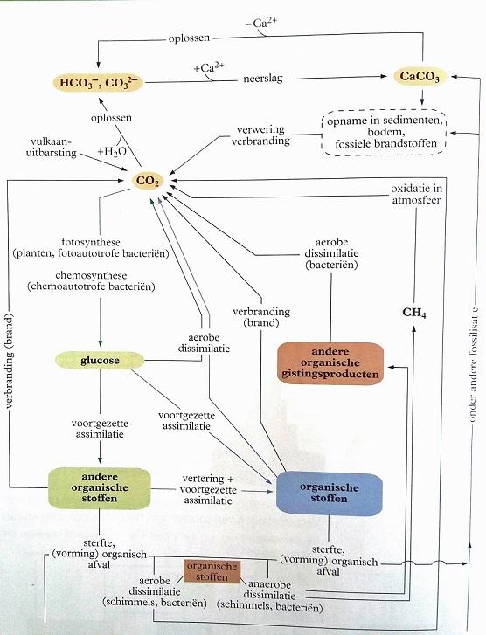

8.3
Te veel kunstmest leidt tot eutrofiëring waardoor de concentratie algen heel hoog is. Wanneer deze sterven gebruiken reducenten veel zuurstof om ze af te breken. Gevolg: zuurstofloos water en het ecosysteem wordt aangetast.

Veel algen en planten nemen N op als NO₃⁻ om aminozuren en eiwitten te maken. Eiwitten kunnen stuk gaan en dan blijven er stikstofresten over. De lever breekt dit af tot NH₃ en daarna wordt het omgezet tot ureum en urinezuur.
Planten nemen stikstofresten op in hun vacuoles.
Dode organismen worden afgebroken door enzymen en reducenten. Bij anaerobe omstandigheden is er sprake van rotting. Door de ammonificatie gaat het stinken, verandert de smaak en wordt het giftig.

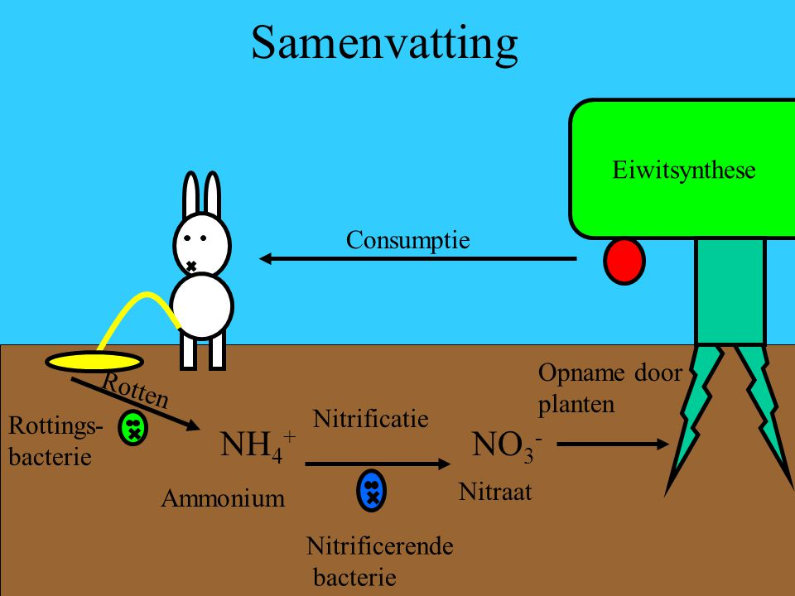

Ammoniak kan reageren met water tot ammonium. Planten kunnen dit opnemen en er aminozuren van maken. Sommige bacteriën kunnen dit ook; nitrificatie waarbij ze ammonium omzetten in nitraat.

Je hebt onder de nitrificerende bacteriën nitriet- en nitraatbacteriën. Deze halen hun energie uit chemosynthese: ze gebruiken chemische energie voor de productie van glucose. Ze zijn chemoautotroof en kunnen dit zonder zonlicht.

Planten kunnen (de gevormde) nitraat opnemen, maar als nitraat te lang in de grond zit spoelt het uit, uitspoeling.

Denitrificerende bacteriën zetten NO₃⁻ om naar N₂. Dit gebeurt onder anaerobe omstandigheden en kan vermeden worden in akkers door goed te ploegen.
Op een stikstofarme bodem kun je vlinderbloemigen planten, omdat ze een symbiose aangaan met nitrificerende bacteriën in de wortelknolletjes. Bij groenbemesting worden de vlinderbloemigen omgeploegd zodat het nitraat opgenomen wordt in de bodem.

Hella belangrijke binas kaarten:
67
F: sachariden
H: aminozuren

71
X: DNA, RNA
E, G: genetische codes, M: DNA techniek

76
A: celcyclus

77
A: virus, bouw
D: cyclus

78:
X: bouw verschillende cellen

79
A: cellen, overzicht
B, C, D: organellen

80
E: spierweefsel

82
C: darm + flora
E: pH’s + enzymen per verteringsorgaan, verteringsproducten
F+G: x

83:
A: ademhaling
B: respirogram
E: transport gassen in bloed

84:
A, B, C, D: hart
G: resporptie / filtratie
H: samenstelling bloed (plasma)
I: bloedcellen
J: afweer, specefiek en niet-specefiek
L2: immuniteit
M: allergie, mestcel
O: bloedstolling

85:
A: nieren
B: samenstelling (voor)urine
C: concentraties in nefron

D: functie ADH

86:
C: menstruatiecyclus
X: follikel
E: hormonenspiegel na bevruchting

87:
A: huid
C: oog, beeldverwerking

88:
A: zenuwcellen
B: indeling zenuwstelsel
X: reflex
L: gehele autonomie zenuwstelsel

89:
C: hormonen, werking en terugkoppeling

90:
A: energiebron in spierweefsel, cel.

91:
X: anatomie plant
D: elementen, vorm opname, functie

93:
B: ecosysteem
C: eilandtheorie

93:
F, G: kringlopen.

Begrippenlijst:

Biotische Factoren
Abiotische Factoren
Tolerantiegebied
Wetenschappelijke Naam
Monoculturen
Plagen
Exoten
Klonen
Ongeslachtelijke Voortplanting
Tolerantiegrens
Weefselkweek
Populatie
Populatiegrootte
Populatiedichtheid
Draagkracht
Plaag
Ecosysteem
Systeem Aarde
Dynamisch Evenwicht
Gezond Ecosysteem
Symbiose
Mutualisme
Parasitisme.
Commensalisme
Producenten
Consumenten

Autotrofe
Heterotroof
Ordes
Herbivoren
Carnivoren
Omnivoren
Organisatieniveaus
Organel
Levenskenmerken
Orgaanstelsel
Grondplasma
Receptoreiwitten
Organellen
Ribosomen
RNA
Endoplasmatisch Reticulum
Celkern
Golgi-Systeem
Transportblaasje
Lysosomen
Mitochondrium
Melkzuur
Stikstofbasen
Gen
Nonsense-DNA
Stikstofbase U
Genetische Code

Startcodon
Stopcodons
Mutatie
Celdeling
Celcyclus
Rustfase
Specialisatie
Prokaryoten
Flagellen
Antibiotica
Meercellig
Gisten
Eencellig
Chloroplasten
Chlorofyl
Amyloplasten
Chromoplasten,
Vacuole
Anthocyanen
Plasmiden
Hypofyse
FSH
LH
Testosteron
Geslachtskenmerken
Menstruatiecyclus
Follikels
Oestrogenen
Ovulatie
Progesteron
HCG
Geel Lichaam
Placenta
Dissimilatie
Actief Transport
Glycogeen
ADH-Waarde
Voedingsvezels
Lignine
Pectine
Houtvaten
Bastvaten
Assimilatieproces
Essentiële Aminozuren
CP
ADP
Anaerobe Dissimilatie
Voortgezette Assimilatie.
Cuticula
Huidmondje
Palissade- En Sponsparenchym
Beperkende Factor
Brutoproductie
Nettoproductie
Compensatiepunt
Droge Stof
Drooggewicht
Melkzuurgisting
Klassieke Biotechnologie
Alcoholgisting: Glucose → Ethanol + Koolstofdioxide + ATP
Gistcellen
Darmflora
Gezonde Voeding
Additieven
ADI-Waarden
Substraat
Optimum Temperatuur
Optimum PH
Amylase
Emulgator
Oppervlaktevergroting
Lipase
Darmperistaltiek
Maagportier
Darmvlokken
Microvilli
Resorptie
Prebiotica
Hemoglobine
Galgang
Bloedeiwitten
Passief Transport
Waterkanaaltjes
Osmose
Actief Transport
Endocytose.
Voedselvacuole.
Exocytose.
Permeabel
Selectief Permeabel:
Turgor
Grensplasmolyse.
Osmotische Waarde
- Hypertonisch
- Hypotonisch
- Isotonisch
Controle Experiment
Variabele Factor
Placebo
Onderzoek Blind
Moderne Biotechnologie
Recombinant DNA
Transgeen
Bruto Primaire Productie
Netto Primaire Productie
Voedselconversie
Piramides Van Biomassa En Energie
Piramide Van Aantallen
Verstoring.
Eutrofiëring
N
NO
Stikstofresten
Nitrificerende Bacteriën
Nitriet- En Nitraatbacteriën
Chemosynthese
Chemo Autotroof
Uitspoeling
Nitrificerende Bacteriën
Vlinderbloemigen
Wortelknolletjes
Groenbemesting

